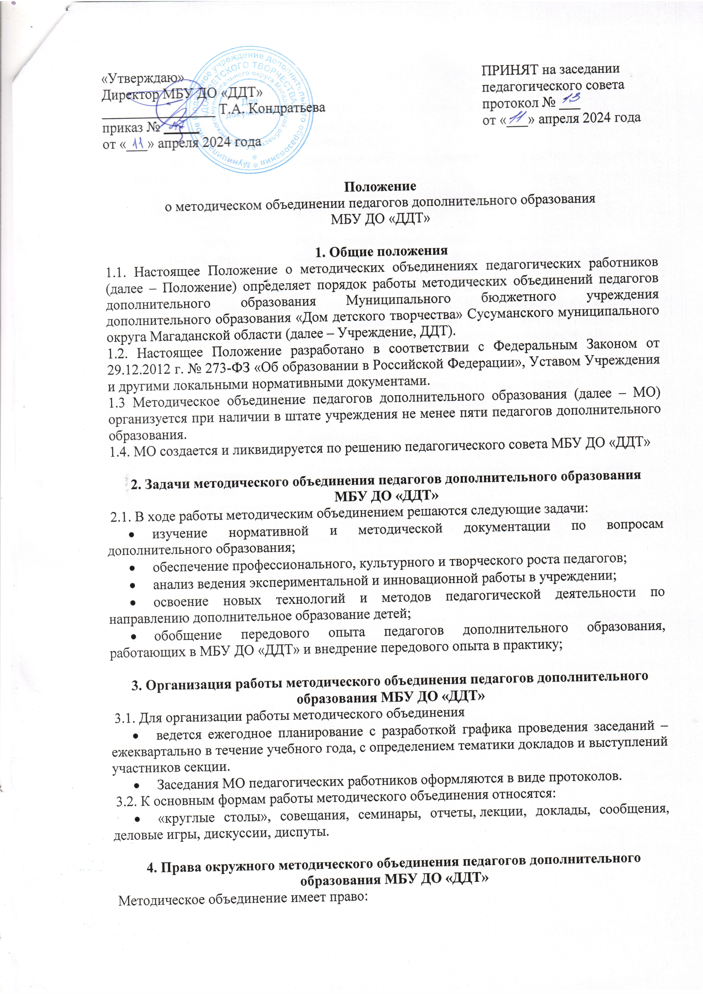

«Утверждаю»  Директор МБУ ДО «ДДТ»  ______________ Кондратьева Т.А.  приказ № от 11.04.2024 г. | Согласовано:  на педагогическом совете  ____________2024 г.

Положение
о методическом объединении педагогов дополнительного образования
МБУ ДО «ДДТ»

1. Общие положения
1.1. Настоящее Положение о методических объединениях педагогических работников (далее – Положение) определяет порядок работы методических объединений педагогов дополнительного образования Муниципального бюджетного учреждения дополнительного образования «Дом детского творчества» Сусуманского муниципального округа Магаданской области (далее – Учреждение, ДДТ).
1.2. Настоящее Положение разработано в соответствии с Федеральным Законом от 29.12.2012 г. № 273-ФЗ «Об образовании в Российской Федерации», Уставом Учреждения и другими локальными нормативными документами.
1.3 Методическое объединение педагогов дополнительного образования (далее – МО) организуется при наличии в штате учреждения не менее пяти педагогов дополнительного образования.
1.4. МО создается и ликвидируется по решению педагогического совета МБУ ДО «ДДТ»

2. Задачи методического объединения педагогов дополнительного образования
МБУ ДО «ДДТ»
2.1. В ходе работы методическим объединением решаются следующие задачи:
- изучение нормативной и методической документации по вопросам дополнительного образования;
- обеспечение профессионального, культурного и творческого роста педагогов;
- анализ ведения экспериментальной и инновационной работы в учреждении;
- освоение новых технологий и методов педагогической деятельности по направлению дополнительное образование детей;
- обобщение передового опыта педагогов дополнительного образования, работающих в МБУ ДО «ДДТ» и внедрение передового опыта в практику;

3. Организация работы методического объединения педагогов дополнительного образования МБУ ДО «ДДТ»
3.1. Для организации работы методического объединения
- ведется ежегодное планирование с разработкой графика проведения заседаний – ежеквартально в течение учебного года, с определением тематики докладов и выступлений участников секции.
- Заседания МО педагогических работников оформляются в виде протоколов.
3.2. К основным формам работы методического объединения относятся:
- «круглые столы», совещания, семинары, отчеты, лекции, доклады, сообщения, деловые игры, дискуссии, диспуты.

4. Права окружного методического объединения педагогов дополнительного образования МБУ ДО «ДДТ»
Методическое объединение имеет право:
- направлять в окружное методическое объединение предложения по совершенствованию деятельности учреждений дополнительного образования, по эффективному взаимодействию с другими образовательными организациями;
- рекомендовать к публикации материалы о передовом педагогическом опыте педагогов дополнительного образования
- выдвигать педагогов дополнительного образования для участия в конкурсах профессионального мастерства.

5. Состав методического объединения и обязанности членов методического объединения
5.1. Руководит методическим объединением директор учреждения, методист (при наличии) или назначается из числа педагогов дополнительного образования приказом директора
5.2. Каждый педагогический работник МБУ ДО «ДДТ» входит в состав методического объединения и обязан принимать участие в заседаниях МО, проводимых в соответствии с планом работы методического объединения и не менее 1 раза в течение учебного года выступить с докладом, сообщением по вопросам относящимся к компетенции МО.

6. Документация и отчетность методического объединения
6.1. Методическое объединение должно иметь следующие документы:
- Положение.
- План работы на текущий учебный год.
- Протоколы заседаний.
- Информационные и аналитические материалы, доклады, выступления на бумажных носителях.
- Анализ деятельности методического объединения за прошедший год

6.2. Настоящее Положение действует до замены новым, не более 3х лет (в т.ч. после внесения изменений).

